TRƯỜNG CAO ĐẲNG CÔNG NGHỆ THỦ ĐỨC

**KHOA CÔNG NGHỆ THÔNG TIN**



**BÁO CÁO KẾT THÚC MÔN HỌC**

**Lập trình android nâng cao**

Xây dựng ứng dụng

“*Quản Lí Nhà Thuốc*”

|  |
| --- |
| **Giảng viên hướng dẫn: Trương Bá Thái** |
| **Sinh viên thực hiện: Nhóm 6**   1. **Trần Nguyễn Nguyên Kỳ** 2. **Phan Thanh Nho**   **Khoa: Công nghệ thông tin Khóa: 2018** |

### Ngày 27/07/2017

**NHẬT KÝ HOẠT ĐỘNG NHÓM 15**

|  |  |  |  |  |
| --- | --- | --- | --- | --- |
| **STT** | **HỌ TÊN** | **CÔNG VIỆC** | **TỰ ĐÁNH**  **GIÁ** | **NHÓM ĐÁNH**  **GIÁ** |
| **1** | Trần Nguyễn Nguyên Kỳ | Nghiêm cứu đề tài | 80% | 90% |
|  |  | Viết SRS |  |  |
|  |  | Viết SDS  Vẽ Mockup |  |  |
|  |  | Viết báo cáo |  |  |
|  |  | Viết test cas |  |  |
|  |  | Làm màn hình Nhà Thuốc,, và thuốc |  |  |
|  |  | Làm navigation drawer menu  Làm chức năng Thêm clear |  |  |
|  |  | Báo cáo cuối kỳ |  |  |
| **2** | Phan Thanh Nho | Nghiêm cứu đề tài | 80% | 90% |
|  |  | Viết SRS |  |  |
|  |  | Viết SDS |  |  |
|  |  | Làm màn hình Chi Tiết Bán Lẽ và Hóa Đơn |  |  |
|  |  | Làm chức năng Sửa Clear |  |  |
|  |  | Đọc và load chuỗi JSON |  |  |
|  |  | Hỗ trợ code, tổng hợp |  |  |
|  |  | Thiết kế custom listview |  |  |
|  |  | Báo cáo cuối kỳ |  |  |

Mục lục

CHƢƠNG 1. MỞ ĐẦU 4

* 1. Giới thiệu môn học và nhóm thực hiện 4
  2. Mô tả ứng dụng 4
  3. Ứng dụng trong cuộc sống 4

CHƢƠNG 2 PHÂN TÍCH CẤU TRÚC HỆ THỐNG 5

* 1. Phân tích thiết hệ thống 5
  2. Thiết kế hệ thống 19

CHƢƠNG 3. CÀI ĐẶT 34

* 1. Màn hình home 34
  2. Màn hình "giao diện chính" 35
  3. Màn hình Quản lý các thông tin liên quan đến nhà thuốc 36
  4. Màn hình xem lại danh sách Thông tin nhà thuốc 37

CHƢƠNG 4. KẾT QUẢ ĐẠT ĐƯỢC 40

* 1. Kết quả đạt được 40
  2. Kết luận 40

# CHƯƠNG 1. MỞ ĐẦU

## Giới thiệu môn học và nhóm thực hiện

Môn lập trình di động 2 là môn nâng cao của di động 1. Môn học này giúp sinh viên phát triển kỹ năng lập trình, tự tiềm kiếm, cập nhật kiến thức mới giúp áp dụng cho các dự án thực tế.

Kiến thức mới: splash screen, navigation drawer, tìm hiểu và sử dụng thư viện Volley, thư viện Picasso.

Thành viên thực hiện:

* Trần Nguyễn Nguyên Kỳ (Leader)
* Phan Thanh Nho(Tester)

## Mô tả ứng dụng

* + - Tên ứng dụng: Quản Lý Nhà Thuốc
    - Cần kết nối mạng
    - Android 4.0+
    - Lưu lịch sử xem

## Ứng dụng trong cuộc sống

Với việc điện thoại thông minh, thiết bị mạng ngày càng phát triển vì vậy các ứng dụng có kết nối mạng được sử dụng liên tục.

Ứng dụng dự báo thời tiết giúp dự báo thời tiết mọi lúc mọi nơi chỉ cần 1 điện thoại android và 1 kết nối mạng.

# CHƢƠNG 2 PHÂN TÍCH CẤU TRÚC HỆ THỐNG

## Phân tích thiết hệ thống

**Tổng quan:** Đây là ứng dụng dùng để theo dõi thông tin biểu diễn. Xem thời gian , địa điểm hiện hành của thiết bị hoặc địa điểm do người dùng nhập vào để tiện quan sát các lịch công chiếu.

### Phạm vi đề tài:

* + - Quản lý nhà thuốc
    - Lập trình trên android studio mới nhất.
    - Hệ điều hành android: 4.0+
    - Thiết bị thử ghiệm: Custom phone
    - Độ phân giải màn hình 480x800px 5inch

### Chức năng #1: Màn hình giao diện 1(Trần Nguyễn Nguyên Kỳ)

* + **Giao diện người dùng**

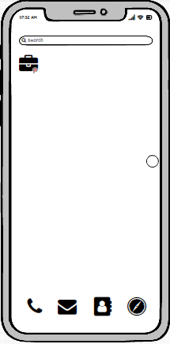

**Hình 1 Màn hình chính**

### Yêu cầu chức năng

|  |  |  |  |
| --- | --- | --- | --- |
| Tiêu đề | Mô tả | Qui trình | Kết quả |
| Màn hình chính | Hiển thị App | Sau khi click sẽ chuyển tới giao diện của App | Hoàn thành |

1. **Chức năng #2: Màn hình giao diện 2**
   * **Giao diện App**

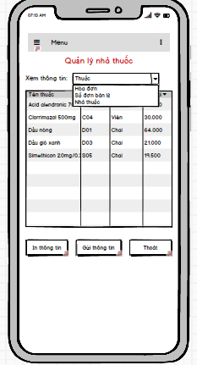

**Hình 1 Màn hình của App**

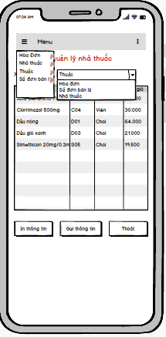

**Hình 1 Navigation drawer menu**

### Yêu cầu chức năng

|  |  |  |  |
| --- | --- | --- | --- |
| Tiêu đề | Mô tả | Qui trình | Kết quả |
| Màn hình home | Màn hình chính có:   * 1 action bar | Thiết kế | Hoàn thành |
| Button “Nhà Thuốc” | Chuyển sang giao diện” Nhà Thuốc” | Click | Chuyển sang giao diện” Nhà Thuốc” |
| Button “Thuốc” | Chuyển sang giao diện “Thuốc” | Click | Chuyển sang giao diện “Thuốc” |
| Button “Hóa Đơn” | Chuyển sang giao diện “Hóa Đơn” | Click | Chuyển sang giao diện “Hóa Đơn” |
| Button “Chi Tiết Bán Lẽ” | Chuyển sang giao diện “Chi Tiết Bán Lẽ” | Click | Chuyển sang giao diện “Chi Tiết Bán Lẽ” |
| Button “In Thông Tin” | Chuyển sang máy in và in kết quả ra giấy | Click | Cập nhật sang máy in nếu người dùng có kết nối và in kết quả ra giấy |
| Button “Gửi Thông Tin” | Chuyển sang WEB gửi bằng Gmail | Click | Chuyển sang WEB gửi bằng Gmail |
| Navigation drawer menu “Thoát” | Thoát | Click | Thoát |

1. **Chức năng #3: Màn hình giao diện 3 (Phan Thanh Nho)**
   * **Màn hình Quản Hóa Đơn**

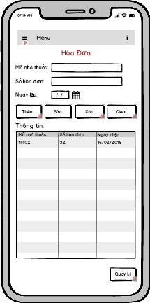

**Hình 1 Màn hình quản lý hóa đơn**

### Yêu cầu chức năng

|  |  |  |  |
| --- | --- | --- | --- |
| Tiêu đề | Mô tả | Qui trình | Kết quả |
| Màn hình quản lý hóa đơn | Màn hình chính có: 3 text view  1 listview   1. button   1 action bar | N/A | N/A |
| Button “hem” | Thêm các chi tiết đã lưu vào listview | Click | N/A |
| Button “Xóa” | Xóa các mục đã lưu trong listview | Click | N/A |
| Button “Sửa” | Sửa các chi tiết đã lưu trong listview | Click | N/A |
| Button “Clear” | Làm mới các ô điền thông tin | Click | N/A |
| Button “Quay lại” | Quay lại Home | Click | N/A |

1. **Chức năng #4: Màn hình giao diện 4** 
   * **Màn hình Quản lý nhà thuốc(Trần Nguyễn Nguyên Kỳ)**

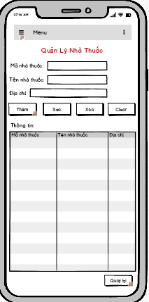

**Hình 1 Màn hình quản lý nhà thuốc**

### Yêu cầu chức năng

|  |  |  |  |
| --- | --- | --- | --- |
| Tiêu đề | Mô tả | Qui trình | Kết quả |
| Màn hình quản lý nhà thuốc | Màn hình chính có: 3 text view  1 listview  5 button  1 action bar | N/A | N/A |
| Button “thêm” | Thêm các chi tiết đã lưu vào listview | Click | N/A |
| Button “Xóa” | Xóa các mục đã lưu trong listview | Click | N/A |
| Button “Sửa” | Sửa các chi tiết đã lưu trong listview | Click | N/A |
| Button “Clear” | Làm mới các ô điền thông tin | Click | N/A |
| Button “Quay lại” | Quay lại Home | Click | N/A |

1. **Chức năng #5: Màn hình giao diện 5** 
   * **Màn hình Quản lí Thuốc**

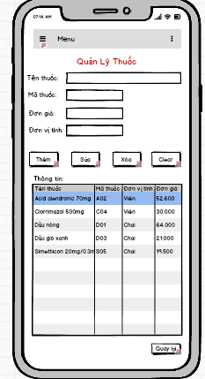

**Hình 1 màn hình quản lý thuốc**

### Yêu cầu chức năng

|  |  |  |  |
| --- | --- | --- | --- |
| Tiêu đề | Mô tả | Qui trình | Kết quả |
| Màn hình quản lý thuốc | Màn hình chính có:  4 text view  1 listview  5 button  1 action bar | N/A | N/A |
| Button “thêm” | Thêm các chi tiết đã lưu vào listview | Click | N/A |
| Button “Xóa” | Xóa các mục đã lưu trong listview | Click | N/A |
| Button “Sửa” | Sửa các chi tiết đã lưu trong listview | Click | N/A |
| Button “Quay lại” | Quay lại Home | Click | N/A |

1. **Chức năng #6: Màn hình giao diện 6** 
   * **Màn hình Chi Tiết Bán Lẽ**

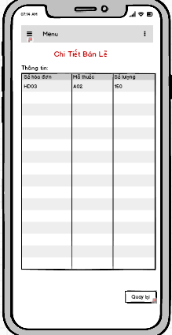

**Hình 1 Màn hình chi tiết bán lẽ**

### Yêu cầu chức năng

|  |  |  |  |
| --- | --- | --- | --- |
| Tiêu đề | Mô tả | Qui trình | Kết quả |
| Màn hình chi tiết bán lẽ | Màn hình chính có:  1 listview  1 button  1 action bar | N/A | N/A |
| Button “Quay lại” | Quay lại Home | Click | N/A |

## Thiết kế hệ thống

**Tổng quan:** Tài liệu dùng để cho nhóm trưởng phân công công việc cho các thành viên giúp phân công công việc 1 cách dễ dàng, bố trí việc làm và phân bổ công việc hợp lý. Mô tả chi tiết công việc cho từng màn hình.

### Yêu cầu chức năng:

1. **Màn hình chính**
   * **Giao diện người dùng**

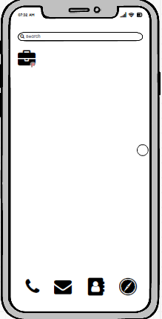

**Hình 1 Màn hình chính**

### Yêu cầu chức năng

|  |  |  |  |
| --- | --- | --- | --- |
| Tiêu đề | Mô tả | Qui trình | Kết quả |
| Giao diện màn hình chính | Màn hình chính | Click vào biểu tượng App | Chuyển qua màn hình App |

**Làm thế nào: Màn hình Chính**

* Có ứng dụng chạy nền
* App sẽ được khởi động sau thực hiện click

### Màn hình App

* + **Giao diện người dùng**
    - * 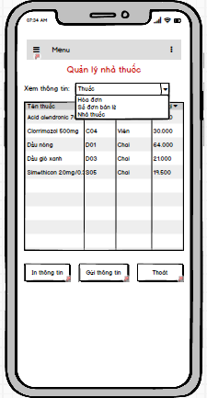

**Hình 2 Màn hình App**

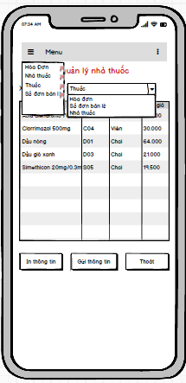

**Hình 1 Navigation drawer menu**

### Yêu cầu chức năng

|  |  |  |  |
| --- | --- | --- | --- |
| Tiêu đề | Mô tả | Qui trình | Kết quả |
| Màn hình home | Màn hình App có:   * 1 actionbar | Thiết kế | Hoàn thành |
| Button | Hiện danh sách các Quản lý | Click | Danh sách các Quản lý |
| Button | Hiện thị các công cụ | Click | Danh sách các công cụ |
| Button “Hóa Đơn” | Chuyển sang giao diện “Hóa Đơn” | Click | Chuyển sang giao diện “Hóa Đơn” |
| Button“Nhà Thuốc” | Chuyển sang giao diện “Nhà Thuốc” | Click | Chuyển sang giao diện “Nhà Thuốc” |
| Button “Thuốc” | Chuyển sang giao diện “Thuốc” | Click | Chuyển sang giao diện “Thuốc” |
| Button “Chi Tiết Bán Lẽ” | Chuyển sang giao diện “Chi Tiết Bán Lẽ” | Click | Chuyển sang giao diện “Chi Tiết Bán Lẽ” |
| Navigation drawer menu “Thoát” | Thoát | Click | Thoát |
| Button “Xem lại danh sách đã đăng ký” | Chuyển sang giao diện “Xem lại danh sách đã đăng ký” | Click | Chuyển sang giao diện “Xem lại danh sách đã đăng ký” |
| Button “Lưu” | Chuyển sang giao diện “Lưu” | Click | Chuyển sang giao diện “Lưu” |

**Làm thế nào:** Màn hình chính ImageButton “App”

* + Click App
  + Ứng dụng chuyển qua Giao diện App ImageButton
  + Hiển thị danh sach các mục quản lý

ImageButton “Quản lý nhà thuốc”

* + Click “Quản lý nhà thuốc”
  + Ứng dụng chuyển qua màn hình “Quản lý nhà thuốc”

ImageButton “Quản lý Thuốc”

* Click “Quản lý Thuốc”
  + Ứng dụng chuyển qua màn hình “Quản lý Thuốc”

ImageButton “Quản lý Hóa Đơn”

* Click “Quản lý Hóa Đơn”
  + Ứng dụng chuyển qua màn hình “Quản lý Hóa Đơn”

ImageButton “Chi Tiết Bán Lẽ”

* Click“Chi Tiết Bán Lẽ”
* Ứng dụng chuyển qua màn hình“Chi Tiết Bán Lẽ”

Navigation drawer menu - CLICK

* + Navigation drawer menu “Lưu”
  + Navigation drawer menu “Xem lịch sử”
  + Navigation drawer menu “Thoát”

### Màn hình Quản lý Nhà Thuốc

* + **Giao diện người dùng**



**Hình 1 Màn hình Quản lý nhà thuốc**

### Yêu cầu chức năng

|  |  |  |  |
| --- | --- | --- | --- |
| Tiêu đề | Mô tả | Qui trình | Kết quả |
| Màn hình Quản lý nhà thuốc | Màn hình chính có: 3 textview  1 listview  4 button | N/A | N/A |
| Button “thêm” | Thêm các chi tiết đã lưu vào listview | Click | Hoàn thành |
| Button “Xóa” | Xóa các mục đã lưu trong listview | Click | Hoàn thành |
| Button “Sửa” | Sửa các chi tiết đã lưu trong listview | Click | Hoàn thành |
| Button “Clear” | Làm mới các ô điền thông tin | Click | Hoàn thành |
| Listview | Hiển thị các thông tin nhà thuốc | View | Hiển thị các thông tin nhà thuốc |

**Làm thế nào:** Màn hình Quản lý nhà thuốc

* + Ứng dụng đưa ra màn hình những thông tin nhà thuốc:
* Tên nhà thuốc
* Mã nhà thuốc
* Địa chỉ

Button “Thêm”

* + Click button Thêm
  + Các chi tiết khi nhập sẽ được thêm vào listview

` Button “Xóa”

* + Click button Xóa
  + Xóa theo mã nhà thuốc

Button “Sửa”

* + Click button Sửa
  + Sửa các chi tiết khi nhập sẽ được cập nhật vào listview

Button “Clear”

* + Click button Clear
  + Trả các ô nhập về trạng thái ban đầu

### Màn hình Quản lý Thuốc

* + **Giao diện người dùng**



**Hình 1 Màn hình quản lý thuốc**

### Yêu cầu chức năng

|  |  |  |  |
| --- | --- | --- | --- |
| Tiêu đề | Mô tả | Qui trình | Kết quả |
| Layout | Màn hình chính có:   * 4 textview   - 1 ListView   * 4 Button | N/A | N/A |
| Button “thêm” | Thêm các chi tiết đã lưu vào listview | Click | Hoàn thành |
| Button “Xóa” | Xóa các mục đã lưu trong listview | Click | Hoàn thành |
| Button “Sửa” | Sửa các chi tiết đã lưu trong listview | Click | Hoàn thành |
| Button “Clear” | Làm mới các ô điền thông tin | Click | Hoàn thành |
| Listview | Hiển thị các thông tin thuốc | View | Hiển thị các thông tin thuốc |

**Làm thế nào:** Màn hình Quản lý thuốc

* + Ứng dụng đưa ra màn hình những thông tin thuốc:
* Tên thuốc
* Mã thuốc
* Đơn giá
* Đơn vị tính

Button “Thêm”

* + Click button Thêm
  + Các chi tiết khi nhập sẽ được thêm vào listview

` Button “Xóa”

* + Click button Xóa
  + Xóa theo mã thuốc

Button “Sửa”

* + Click button Sửa
  + Sửa các chi tiết khi nhập sẽ được cập nhật vào listview

Button “Clear”

* + Click button Clear
  + Trả các ô nhập về trạng thái ban đầu

### Màn hình quản lý Hóa đơn

* + **Giao diện người dùng**



**Hình 1 màn hình quản lý hóa đơn**

### Yêu cầu chức năng

|  |  |  |  |
| --- | --- | --- | --- |
| Tiêu đề | Mô tả | Qui trình | Kết quả |
| Màn hình hóa đơn | Màn hình chính có:  3 Textbox  4 button  1 Listview | N/A | Hoàn thành |
| Button “thêm” | Thêm các chi tiết đã lưu vào listview | Click | Hoàn thành |
| Button “Xóa” | Xóa các mục đã lưu trong listview | Click | Hoàn thành |
| Button “Sửa” | Sửa các chi tiết đã lưu trong listview | Click | Hoàn thành |
| Button “Clear” | Làm mới các ô điền thông tin | Click | Hoàn thành |
| Listview | Hiển thị các thông tin hóa đơn | View | Hiển thị các thông tin hóa đơn |

**Làm thế nào**: Màn hình quản lý bài hát

* + Ứng dụng đưa ra màn hình những thông tin hóa đơn:
* Số hóa đơn
* Mã hóa đơn
* Ngày lập

Button “Thêm”

* + Click button Thêm
  + Các chi tiết khi nhập sẽ được thêm vào listview

` Button “Xóa”

* + Click button Xóa
  + Xóa theo mã hóa đơn

Button “Sửa”

* + Click button Sửa
  + Sửa các chi tiết khi nhập sẽ được cập nhật vào listview

Button “Clear”

* + Click button Clear
  + Trả các ô nhập về trạng thái ban đầu

### Màn hình Chi Tiết Bán Lẽ

* + **Giao diện người dùng**



**Hình 1 Màn hình chi tiết bán lẽ**

### Yêu cầu chức năng

|  |  |  |  |
| --- | --- | --- | --- |
| Tiêu đề | Mô tả | Qui trình | Kết quả |
| Màn hình Chi Tiết Bán Lẽ | Màn hình chính có:   * 1 listview * 1 Button | Thiết kế | Hoàn thành |
| Button “Quay lại” | Quay lại Home | Click | Hoàn thành |
| Listview | Hiển thị các thông tin được tham chiếu từ bảng Hóa đơn và Thuốc | View | Hiển thị các thông tin được tham chiếu từ bảng Hóa đơn và Thuốc |

**Làm thế nào:** Màn hình Chi Tiết Bán Lẽ

* + Ứng dụng đưa ra màn hình những thông tin bài hát:
* ListView Hiển thị thông tin

Button “Quay Lại”

* + Click button Thêm
  + Quay lại Home

`

# CHƯƠNG 3. CÀI ĐẶT

## Màn hình home

Sử dụng Navigation drawer menu

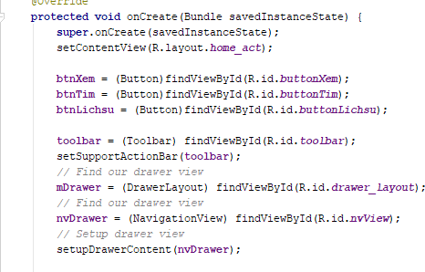

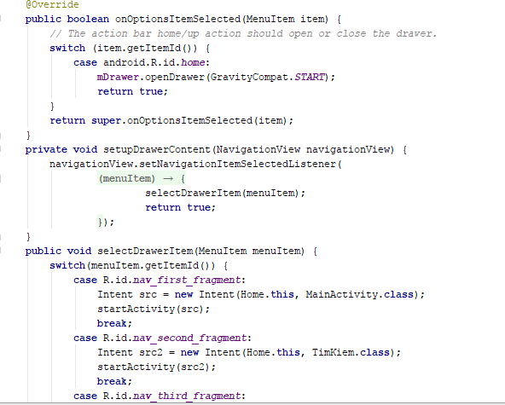

## Màn hình xem thông tin NHÀ THUỐC

Hàm GetCurrentWeatherData:

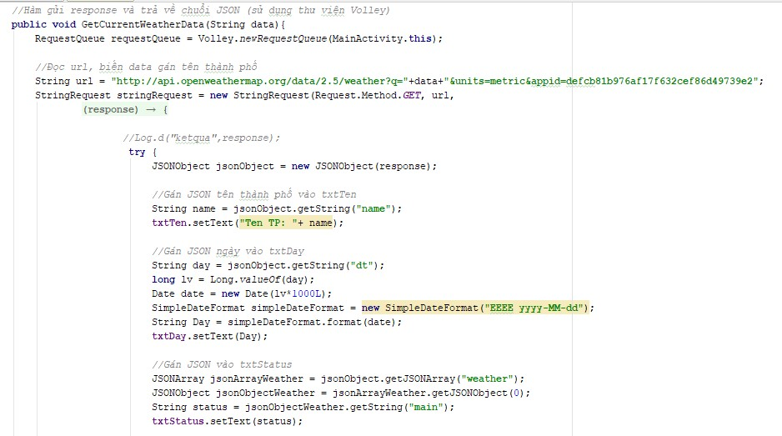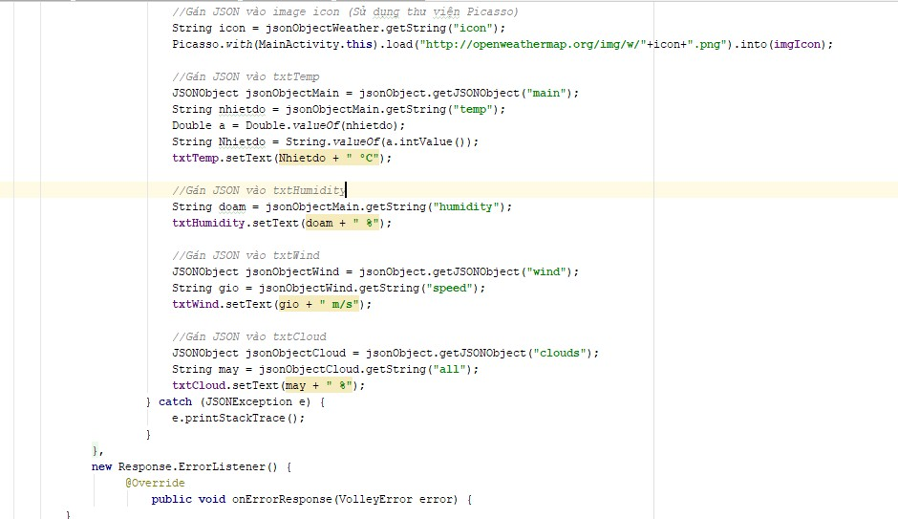

D:\hinh code\MainGetCurrent3.PNG

## Màn hình xem Chi Tiết Bán Lẽ

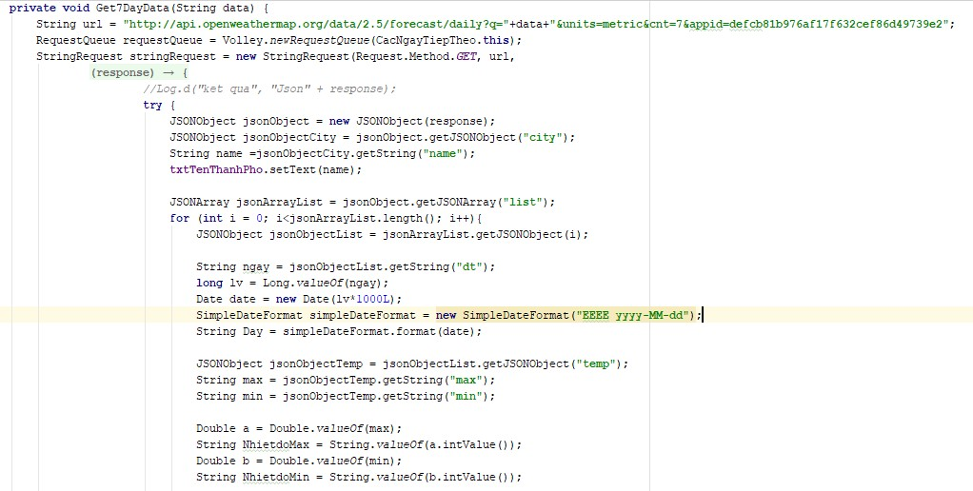Hàm

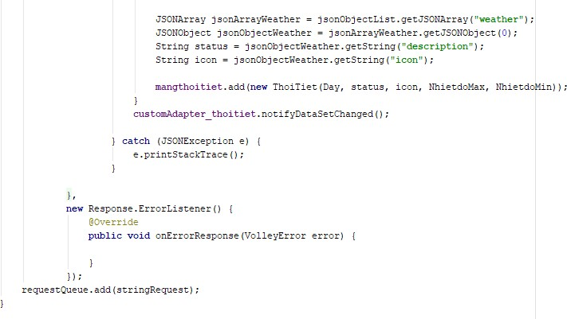

## Màn hình tìm kiếm

Sử dụng AutoCompleteTextview

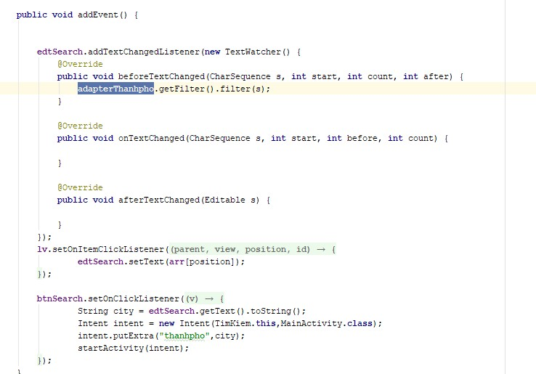

## Màn hình lịch sử

Hàm tạo database và insert dữ liệu vào database (tạo sự kiện cho nút “Lưu” màn hình xem thời tiết)

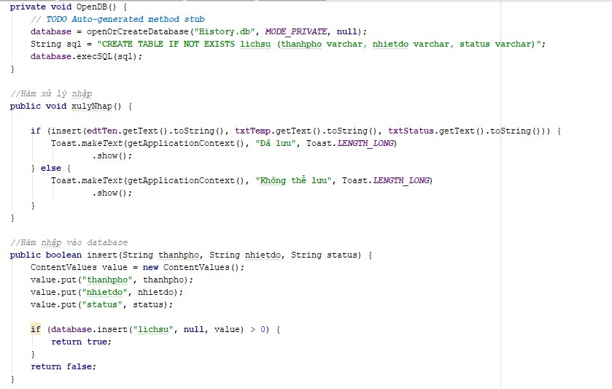

Hàm GetData và hàm xóa (sự kiện cho nút Xóa và add vào Listview màn hình lichsutimkiem)

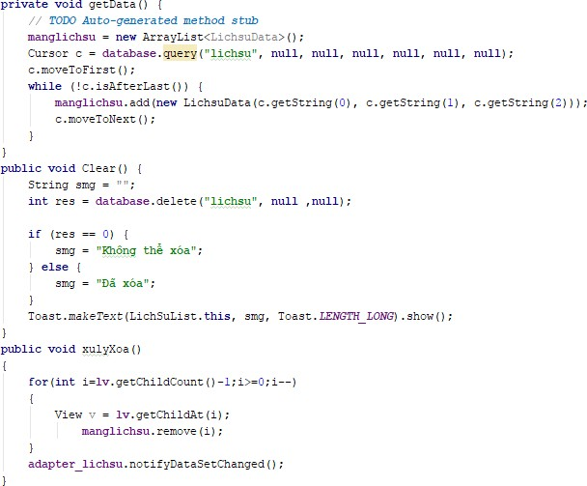

# CHƢƠNG 4. KẾT QUẢ ĐẠT ĐƯỢC

## Kết quả đạt được

* + - Hệ thống trả về được các thông tin về nhà thuốc theo các mục đã chọn
    - Hệ thống tìm kiếm nhà thuốc theo từng tên
    - Hệ thống lịch sử

## Kết luận

### Những việc đã làm được:

* Lấy được thông tin nhà thuốc
* Lưu lịch sử trong SQL

### Những việc chưa làm được:

* Tìm kiếm chưa được chính xác
* Thông tin chi tiết bán lẽ kết nối với các bản kia khó khăn
* Giao diện chưa tối ưu
* Chưa làm được màn hình load động
* Chưa xử lý khi không có internet